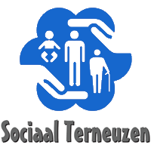

JAARVERSLAG 2022

OMDAT HET ANDERS KAN!

INHOUD

Contactgegevens Sociaal Terneuzen 3

Missie en visie 4

2022 5

Verkiezingen 2022 6

Aandachtspunten 7

Eenzaamheid 9

Lid worden 9

CONTACTGEGEVENS SOCIAAL TERNEUZEN:

Secretariaat:
Van Diemenstraat 75
4535 AR Terneuzen

Sociaal-Terneuzen@outlook.com

www.sociaal-terneuzen.com

www.facebook.com/Sociaal.Terneuzen

Volg ons ook op Twitter en Instagram

KvK: 66763169

RABObank: NL04RABO 0329 7768 00

RSIN – nummer: 856688204

Meldpunt klachten: meldpunt-st@outlook.com

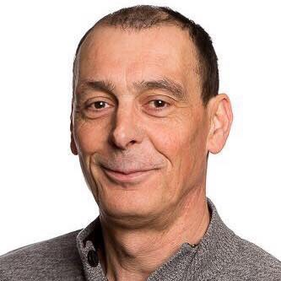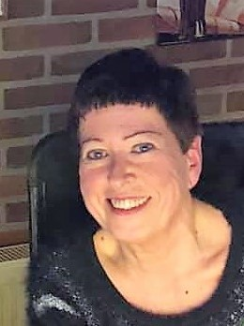

Fractievoorzitter: Jack d’Hooghe Fractiesecretaris: Ingrid Wojtal

T. 06 51538801 T. 06 57027940

E. jackdhooghe@gmail.com E. ingridwojtal@hotmail.com

MISSIE EN VISIE

Sociaal Terneuzen is een lokale partij die de belangen vertegenwoordigt van alle inwoners in Terneuzen en de kernen.

WIJ STAAN VOOR:
- een transparante politiek
- een samenleving waarbij voor idealisme een plek is
- een samenleving waar iedereen mee kan doen, ongeacht beperking, afkomst of inkomen
- het horen van onze inwoners bij het ontwikkelen van nieuwe projecten
- ruimte die inwoners moeten krijgen bij het leefbaar houden van hun straat, wijk of kern

Door middel van bezoek op locatie en de meldingslijn willen wij op de hoogte gehouden worden van uw wensen, bedenkingen, klachten, zaken die beter aangepakt kunnen worden of juist plannen/pilots die goed verlopen!

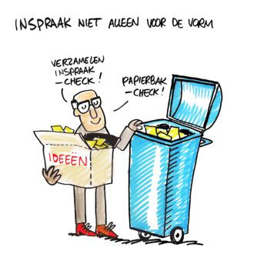

2022

VERANDERINGEN BINNEN DE FRACTIE

In september 2022, heeft Jack d’Hooghe aangekondigd dat hij als raadslid wilde stoppen vanwege drukke werkzaamheden en lange reistijden. Hierdoor kon hij zich onvoldoende voorbereiden op vergaderingen.
Hij gaat wel door als fractievolger/commissielid, zodat zijn kennis voor onze partij behouden blijft.

Op 6 oktober 2022, is Ingrid Wojtal geïnstalleerd als raadslid. Tot dan was zij fractievolger/ commissielid.

IN MEMORIAM

Op 3 oktober 2022 hebben wij afscheid moeten nemen van ons gewaardeerd lid
Gerda Meems – van Aken.
Samen met haar man Eddie Meems (overleden 8 januari 2019) heeft ze de Vier Elementen, dagbesteding in Zuiddorpe, opgezet als een thuis voor velen met een Ggz problematiek.
Daarnaast waren zij beiden maatschappelijk zeer betrokken en voelden zich gehoord bij Sociaal Terneuzen. Na het overlijden van Eddie, heeft Gerda met ondersteuning de Vier Elementen voortgezet. Niet lang hierna kreeg zij de eerste lichamelijke klachten en ging haar zorg vooral uit naar de continuïteit van de Vier Elementen en de zorg voor de cliënten. Toen haar dochter zich bereid verklaarde het levenswerk voort te zetten en aan een studie begon, viel er een last van haar af. De fractie bleef ze voorzien van input tot aan het eind van haar leven.

Zowel Gerda als Eddie, hebben een onuitwisbare indruk achtergelaten bij Sociaal Terneuzen.
Wij weten dat Eline, Remco en de kleinkinderen doorgaan met veel mooie herinneringen!

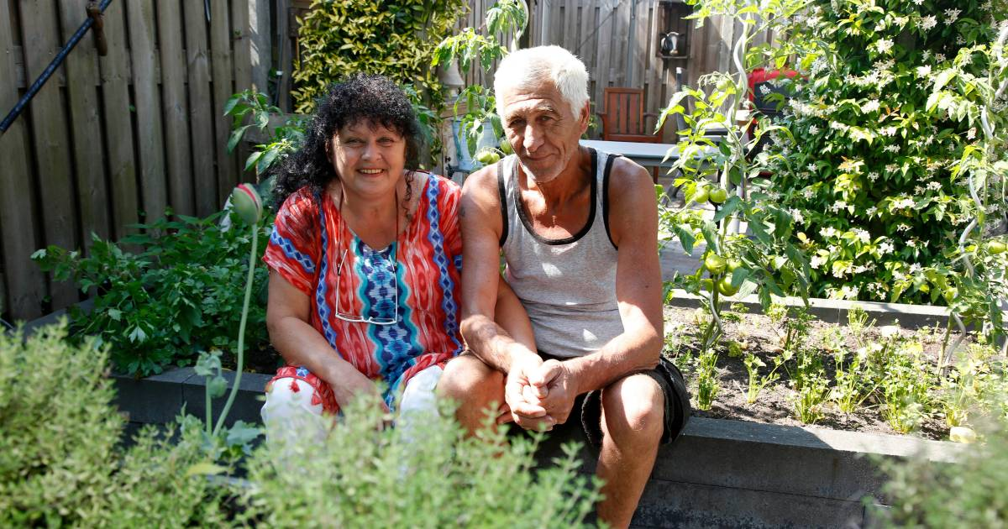

VERKIEZINGEN 2022

In aanloop naar de verkiezingen is het belangrijk gehoord te worden door de (schrijvende) pers. Het is belangrijk dat de waarden van de partij meegenomen worden, waardoor het verschil met andere partijen zichtbaar wordt.
De (steun)fractie is te vinden midden in de samenleving. We willen dat de burgers gehoord worden als zij daarom vragen, maar ook ongevraagd gaat de (steun)fractie op werkbezoek en haalt op deze manier informatie op. Daarin onderscheiden we ons van veel politieke partijen, die enkel zichtbaar zijn in verkiezingstijd om te flyeren en dan in gesprek gaan.

De fractie heeft deelgenomen aan debatten. Tevens hebben we bij het ZVA pagina’s gekocht om onze speerpunten naar voor te brengen en onze kandidaten voor te stellen.
Ondanks dat er hard gewerkt is, was de opbrengst teleurstellend. Met 1 zetel zijn we weer teruggekomen voor deze periode.

Er is veel over gesproken en er zijn aandachtspunten c.q. actiepunten uit voort gekomen.
Het is de bedoeling dat degenen die in 2026 op de lijst willen staan, deze periode al zichtbaar worden bij bijeenkomsten en vergaderingen. Ook is het de bedoeling dat zij zich bekwamen in de commissies en raadsvergaderingen, kunnen debatteren en het gedachtengoed van Sociaal Terneuzen kunnen verwoorden en verdedigen.

We zetten ook deze periode onze schouders er weer onder en hopen dat we in de volgende periode sterker terug komen.

Een speciaal woord van dank is op zijn plek voor de nestor en leermeester van onze partij,
Roger van Hoecke.
Ondanks zijn leeftijd en de mantelzorg die hij op zich neemt, heeft hij zich vol ingezet tijdens de verkiezingen voor het plakken van de borden, op maat maken en ophangen in Zuiddorpe.
We konden gebruik maken van de schuur en er werd zelfs gezorgd voor koffie met koek.

We hopen dat hij ons nog lang kan voorzien van zijn advies en de analyses over de Terneuzense politiek!

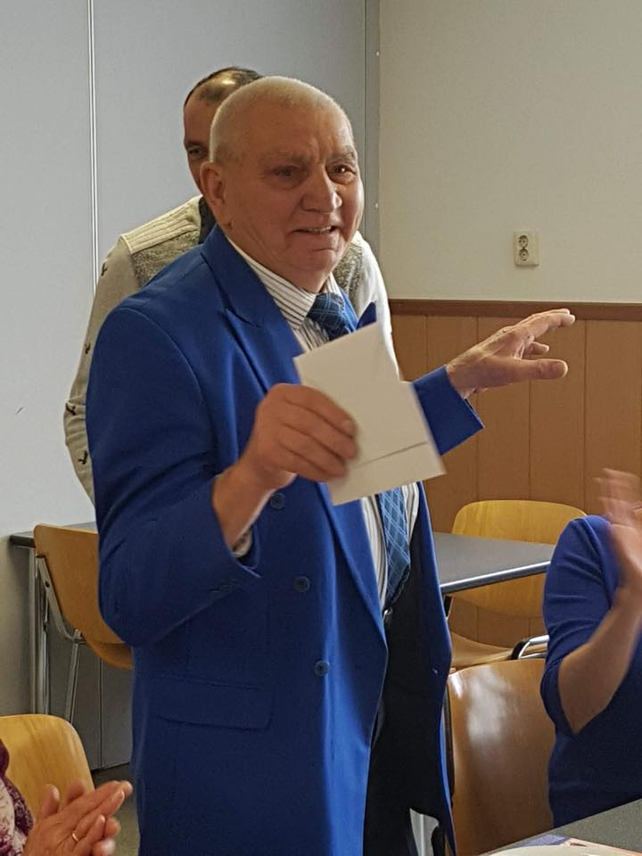

AANDACHTSPUNTEN

De (steun)fractie hecht er aan (werk)bezoeken af te leggen en/of deel te nemen aan door inwoners of bedrijven georganiseerde activiteiten, evenementen of bijeenkomsten.

Wijk Driewegen: de problematiek met GSNed heeft grote impact op de omwonenden.
Het bedrijf heeft dermate groot materieel in gebruik, dat dit niet thuis hoort midden in een woonwijk. De fractie heeft kennis kunnen nemen van de mate van overlast op diverse woonadressen. Het onderwerp is politiek gevoelig verklaard en er is een last onder dwangsom opgelegd.

Wijk nieuw-Othene
Bewoners van de Toermalijnsingel klagen al enkele jaren over zwaar verkeer dat door deze straat rijdt. Er is een steile helling met verkeersdrempel. Het zwaar verkeer veroorzaakt trillingen bij het rijden over deze drempel, waardoor huizen scheuren.

Sluiskil: vestiging arbeidsmigranten Homeflex
Onze fractie heeft zitting in de klankbordgroep. Deze houdt een vinger aan de pols over de
opvolging van de gemaakte afspraken en zet vragen van omwonenden door. De meldingen van overlast nemen af, mede door de corona periode en de opstart daarna.

Sluiskil: Zuidhof en uitbreiding van de Zuidhof
Er is een plan gepresenteerd voor uitbreiding van de Zuidhof. Er is veel wateroverlast door slechte drainage. De bewoners hebben hierdoor last van ongedierte. Dit wordt steeds gemeld. De fractie heeft er bij het college op aangedrongen, dat bij uitbreiding van de Zuidhof ook de drainage van het bestaande gedeelte wordt aangepakt.

Sas van Gent Witte Wijk
Sociaal Terneuzen heeft zich steeds tegen deze sloop uitgesproken. De fractie vindt dat met aanpassingen deze woningen behouden kunnen blijven. Het tekort aan sociale huurwoningen is groot en de wachtlijsten hiervoor lang. Indien iemand acuut onderdak nodig heeft, dan is dit praktisch niet mogelijk in deze sector. Zelfs het aanbieden van een gelijkwaardige woning aan de bewoners die op de verhuislijst staan, is niet mogelijk.

Overlast vrachtverkeer en grondwaterstand Biervliet
Omwonenden hebben de afgelopen jaren hun ongenoegen kenbaar gemaakt bij de gemeente Terneuzen over het vrachtverkeer door de kern Biervliet.
De straten zijn smal waardoor het vrachtverkeer dag en nacht langs de huizen rijdt, met als gevolg trillingen en schade aan huizen.
De gemeente schermt met een norm van 10 % toelaatbaar vrachtverkeer in een 30 km zone. Dit is echter bedoeld voor een moderne woonwijk. De fractie denkt dat er voor een volledig beeld te krijgen op andere adressen ook een trilling meter dient te komen. Voor de bewoners was de uitslag teleurstellend. Ook de stand van zaken rondom de grondwaterstand, wat ook een reden tot scheuren van huizen zou kunnen zijn, is erg frustrerend. Er zijn gesprekken gaande met de dorpsraad, bewoners en gemeente. Vooralsnog is er geen oplossing.

Wateroverlast Schilderswijk Terneuzen
Op 10 september 2022 zijn de bewoners van de Schilderswijk in Terneuzen getroffen door ernstige wateroverlast wat bij velen veel schade heeft veroorzaakt en ook veel impact heeft gehad. Er zijn onderzoeken gedaan naar het riool en afwatering, maar de communicatie richting bewoners is niet optimaal. De fractie houdt dit onderwerp onder de aandacht.

Houtstook
Naar aanleiding van klachten, met name van omwonenden de Veste flats, heeft de fractie vragen gesteld over houtstook en de overlast ervan.
Particuliere houtstook leidt tot schadelijke stoffen in de lucht en kan overlast geven voor omwonenden. Gemeenten kunnen beleid maken en regels opstellen voor het gebruik van houtkachels en open haarden. Ook zijn lokale regels mogelijk voor houtstook buitenshuis, zoals vuurkorven en buitenhaarden. Daarnaast gelden landelijke regels. De fractie heeft contact met Marleen Pientka, die ons regelmatig voorziet van wet en regelgeving hierover.

12 MEI 2021 Werkbezoek Collectief omwonenden windkader B
Grondwaterstand Sluiskil
In delen van Sluiskil wordt door bewoners grondwateroverlast ervaren. Dit uit zich in vocht in huis, optrekkend in de muren, natte vloeren en natte tuinen.
Daarnaast worden medische klachten ervaren. Er worden drie mogelijke redenen genoemd en dat zijn: een lekkende damwand, fluctuerende kanaalpeilen en rioleringsvervanging. De eerste onderzoeken zijn achter de rug. Voor de bewoners is dit een drama doordat huizen onverkoopbaar dreigen te raken door de slechte staat. Ook dit onderwerp blijft voorlopig op de agenda staan.

Wijk Driewegen en Oude Vaart
De inwoners van deze wijken hebben hun zorg uitgesproken over het nieuw te bouwen Lodewijk College met campus. Velen vrezen voor gevaarlijke verkeerssituaties tijdens de bouw en als de school gerealiseerd is. Ook zijn ze tegen het opofferen van het groen in de wijk waar veel gebruik van wordt gemaakt door wandelaars en fietsers.
De fractie staat met de omwonenden in contact.

MELDINGEN OVERLAST EN KLACHTEN

De fractie neemt elke melding van overlast en klacht serieus. Waar mogelijk zoeken wij samen naar een oplossing, wordt dit door ons adequaat opgepakt of volgt er een doorverwijzing naar instanties of personen die de melders ter zijde kunnen staan.
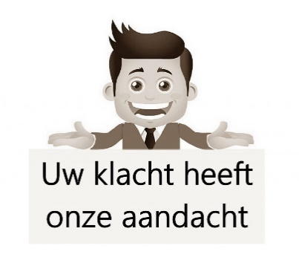

Melding van overlast of klachten:

meldpunt-st@outlook.com

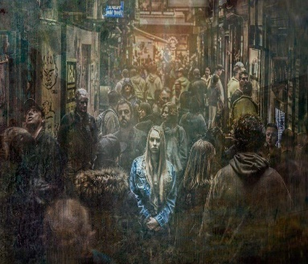
EENZAAMHEID
“Samen Sterk tegen Eenzaamheid” is een initiatief van
Sociaal Terneuzen.

Het doel van deze facebookpagina is verbinden en met elkaar
in contact te komen.

Een overzicht van de raadsvragen, verzoek om inlichtingen, amendementen en moties
is te vinden op de site: www.terneuzen.nl

Wilt u niet alleen stemmen op een lokale politieke partij, maar ook meepraten? Dan kunt u lid worden. Als u lid wordt van Sociaal Terneuzen dan kunt u meepraten over standpunten van de partij, input geven op agendapunten voor de commissies, deelnemen aan werkbezoeken of het organiseren daarvan.
Interesse, stuur een mailtje naar de fractiesecretaris en we maken een afspraak.

OMDAT HET ANDERS KAN!

